**BỆNH ÁN**

1. **Hành chính**

Họ và tên: Đỗ Thị Hạnh Giới tính: Nữ Tuổi: 67 (1955)

Địa chỉ: Chợ Lách, Bến Tre Nghề nghiệp: Buôn bán

Ngày nhập viện: 12/06/2022 Khoa: Tim mạch can thiệp, BV Đại học Y Dược

Phòng: 7-6A Giường: 01 Số hồ sơ: A08-0011494

1. **Lý do nhập viện:** Đau cột sống lưng
2. **Bệnh sử**

* Cách nhập viện 3 ngày, bệnh nhân bắt đầu đau, cơn đau nhói sau xương ức lan ra sau lưng và cánh tay, mức độ đau dữ dội, không có tư thế giảm đau, khởi phát khi bệnh nhân đang nằm nghỉ, 1-2 cơn mỗi ngày, mỗi cơn đau kéo dài khoảng 15 phút, trong cơn đau có kèm thẽo vã mồ hôi, buồn nôn. Bệnh nhân không sử dụng thuốc gì để giảm đau.
* Ngày nhập viện, tính chất cơn đau tương tự nhưng diễn ra nhiều lần trong ngày (3 lần) nên bệnh nhân nhập BV ĐHYD
* Trong quá trình bệnh, bệnh nhân không sốt, không nôn ói, không đau đầu, không hoa mắt chóng mặt, không hồi hộp, không đánh trống ngực, không đau bụng, không ợ hơi, ợ chua, không nóng rát sau xương ức, tiêu phân vàng đóng khuôn 1 lần/ngày, tiểu được, nước tiểu vàng trong, #1500ml/ngày, không yếu liệt chi, không chán ăn, không, sụt cân.
* Tình trạng lúc nhập viện:
  + Bệnh tỉnh, tiếp xúc tốt
  + Sinh hiệu: Mạch: 70l/p, NT: 20l/p, HA: 140/80 mmHg, NĐ: 37 độ, SpO2: 96%
  + Niêm hồng, không phù, không dấu xuất huyết
  + Chi ấm, mạch rõ
  + Còn đau ngực
  + Tĩnh mạch cổ nổi/tư thế 45 độ
  + Harzer (-)
  + Phổi không ran
  + Bụng mềm, không điểm đau khu trú
  + Không yếu liệt chi
* Diễn tiến sau NV:
  + Ngày 1-2: hết đau ngực.

1. **Tiền căn**
   1. Bản thân:
2. Nội khoa:

* 20 năm trước, bệnh nhân phát hiện tăng huyết áp, theo dõi và điều trị tại BV Bến Tre, huyết áp đa tại nhà từ 120-140mmHg, huyết áp cao nhất ghi nhận 200 mmHg. Bệnh nhân chưa từng nhập viện vì cơn tăng huyết áp. Hiện đang sử dụng Ibersartan 150mg 1 viên uống sáng sau ăn.
* 10 năm trước, bệnh nhân phát hiện đái tháo đường type 2, theo dõi và điều trị tại BV Bến Tre, đường huyết đói mao mạch dao động từ 130-140 mg/dL, đường huyết mao mạch đói cao nhất ghi nhận 200 mg/dL, chưa rõ HbA1c, chưa từng hạ đường huyết. Hiện tại bệnh nhân đang uống Diamicron 30mg 1 viên uống sáng trước ăn.
* Cách đây 1 tháng, bệnh nhân đã được chọc hút tế bào tuyến giáp bằng kim nhỏ, bệnh nhân khai kết quả lành tính, chưa bổ sung giấy.
* Bệnh nhân chưa từng phù, chưa từng nhập viện vì đau ngực hay khó thở.
* Không ghi nhận tiền căn bệnh thận, bệnh lý chuyển hóa hay bệnh lý ác tính.

1. Ngoại khoa: Cách đây 30 năm, mổ nội soi cắt tử cung và 2 phần phụ, mổ sỏi thận.
2. Thói quen – sinh hoạt:

* Không hút thuốc lá, rượu bia
* Có thói quen ăn mặn
* Không có thói quen tập thể dục

1. Dị ứng: chưa ghi nhận tiền căn dị ứng thuốc, thức ăn
   1. Gia đình:

Chưa ghi nhận bệnh lí trong gia đình

1. **Lược qua các cơ quan**

* Tim mạch: không khó thở, không đau ngực, không vã mồ hôi, không đánh trống ngực
* Hô hấp: không ho, không sổ mũi, nghẹt mũi
* Tiêu hóa: không đau bụng, không tiêu chảy, tiêu phân vàng đóng khuôn
* Tiết niệu: tiểu bình thường, không tiểu gắt buốt, lắt nhắt, nước tiểu vàng trong
* Thần kinh: không đau đầu, không chóng mặt
* Cơ xương khớp: không đau khớp, không giới hạn vận động

1. **Khám** (8h ngày 2 sau nhập viện – 13/06/2022)
2. Tổng quát:

* Tỉnh, tiếp xúc tốt
* Sinh hiệu: Mạch 72l/p; HA 124/74 mmHg; Nhiệt độ 36.9oC; Nhịp thở 20 l/p
* Chiều cao: 155cm; Cân nặng: 75kg BMI: 31 kg/m2
* Da niêm hồng, không xuất huyết, không tuần hoàn bàng hệ, không sao mạch, không lòng bàn tay son.
* Không phù, không dấu mất nước.

1. Đầu mặt cổ:

* Mặt cân đối, không biến dạng
* Không vàng da, vàng mắt
* Môi không khô, lưỡi không dơ
* Khí quản không lệch
* Tuyến giáp lớn, kích thước 8x4cm, mật độ mềm, di động khi nuốt.
* Hạch ngoại biên không sờ chạm
* Tĩnh mạch cổ không nổi ở tư thế 45o.

1. Lồng ngực:

* Lồng ngực hai bên cân đối, di động đều theo nhịp thở, không sẹo, không sao mạch, không tuần hoàn bàng hệ.
* Tim :
  + Mỏm tim ở khoang liên sườn V đường nách trước, diện đập 2x2cm.
  + Không ổ đập bất thường, dấu Hardzer (-), dấu nẩy trước ngực (-).
  + Tim đều, tần số 80 lần/phút. T1, T2 rõ.
  + Không âm thổi.
* Phổi:
  + Rung thanh đều 2 bên
  + Gõ trong khắp phổi
  + Rì rào phế nang êm dịu, không ran nổ, ran ẩm.

1. Bụng:

* Bụng cân đối, di động đều theo nhịp thở, không tuần hoàn bàng hệ.
* Nghe: nhu động ruột 5l/p, không âm thổi ĐM thận, ĐM chủ bụng.
* Bụng mềm, không điểm đau.
* Gan lách không sờ chạm.
* Chạm thận (-), rung thận (-), cầu bàng quang (-)

1. Thần kinh, cơ xương khớp:

* Cổ mềm.
* Không sưng nóng đỏ đau các cơ khớp.
* Không giới hạn vận động.

1. **Tóm tắt bệnh án**

Bệnh nhân nữ, 67 tuổi, nhập viện vì đau ngực, bệnh 3 ngày, qua hỏi bệnh và thăm khám ghi nhận:

TCCN:

* Đau ngực từng cơn sau xương ức, khởi phát khi nghỉ, mỗi cơn kéo dài 10-15 phút, kiểu đè ép, bỏng rát, kèm vã mồ hôi, buồn nôn, đau lan ra sau lưng, không yếu tố tăng giảm đau.

TCTT:

* Tuyến giáp phì đại, kích thước 8x4 cm, mật độ mềm, di động theo nhịp nuốt, không âm thổi

TC:

* Tăng huyết áp
* Đái tháo đường type 2

1. **Đặt vấn đề**
   1. Đau ngực cấp
   2. Tăng huyết áp
   3. Đái tháo đường type 2
2. **Chẩn đoán**

Chẩn đoán sơ bộ: Nhồi máu cơ tim N2, kilip 1, chưa biến chứng – Tăng huyết áp – Đái tháo đường type 2

Chẩn đoán phân biệt:

Cơn đau thắt ngực không ổn định N2, nguy cơ – Tăng huyết áp – Đái tháo đường type 2

1. **Biện luận**
   1. Đau ngực cấp
2. Nguyên nhân do tim:

* Bệnh nhân đau ngực kiểu mạch vành: đau sau xương ức khi nghỉ, đau tăng dần về cường độ, đau dữ dội và kéo dài thời gian, không giảm, kèm buồn nôn và vã mồ hôi. Bệnh nhân là nữ, 57 tuổi và có tiền căn bệnh tăng huyết áp 20 năm, và đái tháo đường 10 năm là những yếu tố nguy cơ của bệnh mạch vành. Từ đó, nghĩ nhiều bệnh nhân lần này có hội chứng mạch vành cấp.
  + Hội chứng vành cấp gồm: NMCT cấp và đau thắt ngực không ổn định. Hội chứng vành cấp này chưa thể loại trừ NMCT cấp ð đề nghị điện tâm đồ, Troponin I, CK-MB, siêu âm tim để chẩn đoán xác định.
  + Thời điểm khởi phát đau ngực cách nhập viện 2 ngày ð hội chứng vành cấp ngày thứ 2.
  + Phân độ Killip: bệnh nhân được khám lâm sàng tại thời điểm nhập viện không khó thở, không ho, phổi không ran ð Killip I.
  + Biến chứng:
    - Bệnh nhân tỉnh tiếp xúc tốt, không nghe âm thổi ở tim, nên nghĩ chưa có biến chứng cơ học.
    - Mạch đều, tần số 80 lần/phút, không có mạch đến sớm không nghĩ có biến chứng rối loạn nhịp ð đề nghị điện tâm đồ.
    - Bệnh nhân không có khó thở, không khó thở khi đi lại nên không nghĩ tới biến chứng đợt mất bù cấp của suy tim.
* Ít nghĩ viêm màng ngoài tim cấp vì bệnh nhân không giảm đau khi cúi người ra trước, không đau tăng khi ho, khi hít thở sâu, khi xoay trở, không có tiếng cọ màng tim ð đề nghị siêu âm tim để loại trừ.
* Ít nghĩ viêm cơ tim vì bệnh nhân không có nhiễm trùng siêu vi trước đó. Tuy nhiên bệnh viêm cơ tim đôi khi cũng có triệu chứng tương tự như bệnh mạch vành ð đề nghị men tim để loại trừ.
* Không nghĩ hẹp van động mạch chủ nặng vì nghe tim không có âm thổi tâm thu ở KLS 3 bên (T) và KLS 2 bên (P). Hẹp van động mạch chủ nặng thường có tam chứng: đau ngực khi gắng sức, khó thở khi gắng sức và ngất khi gắng sức. Ở bệnh nhân này đau ngực, không ngất nên không nghĩ bệnh nhân bị hẹp van động mạch chủ.

1. Nguyên nhân do phổi:

* Bệnh lý màng phổi (TDMP/TKMP): không nghĩ vì bệnh nhân không đau ngực kiểu màng phổi, khám phổi bình thường (không có hội chứng 3 giảm của TDMP, không có hội chứng TKMP).
* Viêm phổi: không nghĩ vì không có hội chứng nhiễm trùng đường hô hấp dưới, bệnh nhân không đau ngực kiểu màng phổi, khám: phổi trong không ran.
* Thuyên tắc phổi: bệnh nhân nữ, lớn tuổi, lối sống thụ động là các yếu tố nguy cơ, cần loại trừ ð đề nghị D-Dimer.

1. Phình bóc tách động mạch chủ ngực:

Bệnh nhân nữ lớn tuổi, có tiền căn tăng huyết áp, đái tháo đường lâu năm, dù bệnh nhân này đau ngực đột ngột dữ dội ngay khi khởi phát như trong phình bóc tách động mạch chủ ngực ð đề nghị X-quang ngực thẳng.

1. Nguyên nhân khác:

* Không nghĩ bệnh lý dạ dày tá tràng vì bệnh nhân không ợ chua, ợ hơi, không thấy đau nóng bỏng khó chịu ở sau xương ức và thượng vị sau ăn hay khi đói, không tiền căn bệnh lý dạ dày tá tràng từ trước.
* Không nghĩ bệnh lý cơ xương thành ngực vì khám không có điểm đau vùng ngực, không nổi bóng nước, ban đỏ. Bệnh nhân cũng không có tiền căn chấn thương.

1. **Đề nghị cận lâm sàng**

* Cận lâm sàng chẩn đoán:

Điện tâm đồ, Troponin I, CK-MB Siêu âm tim

X-quang ngực thẳng D-Dimer

NT-proBNP Siêu âm tim gắng sức, điện tâm đồ gắng sức

Công thức máu, CRP TSH, fT4

Đường huyết đói, HbA1c

* Cận lâm sàng thường quy: Đông máu toàn bộ (PT, aPTT, INR, Fibrinogen), ion đồ, bilan lipid (Cholesterol, LDL-C, HDL-C, Triglycerids), creatinine, ure, TPTNT, AST, ALT, siêu âm bụng.

1. **Kết quả cận lâm sàng**
   1. Điện tâm đồ ( 12/6 và 13/6 )

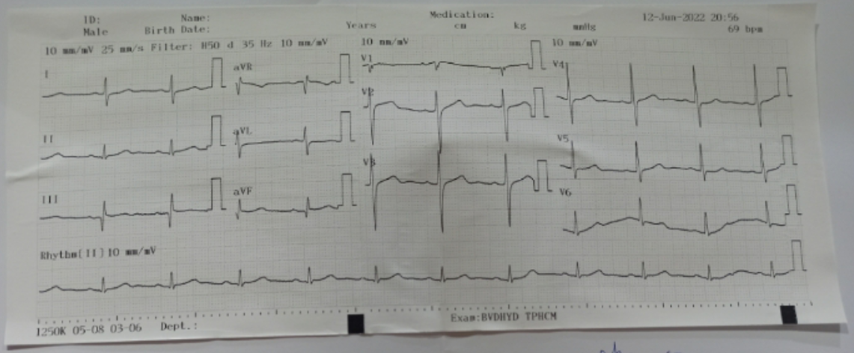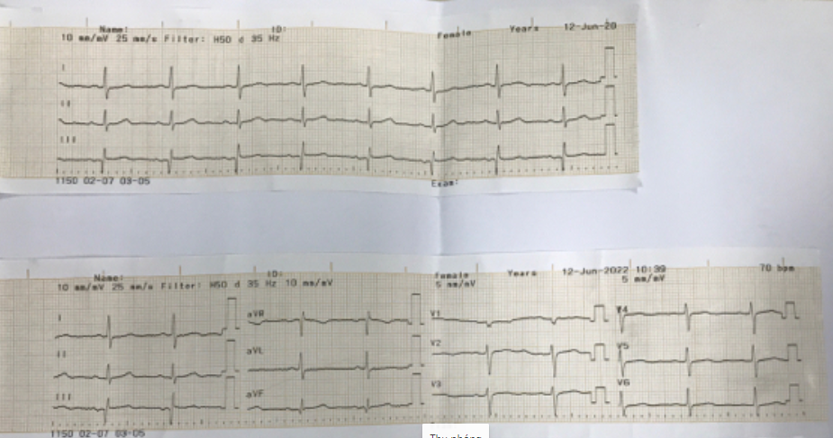

* Nhịp xoang, đều, 75 lần/phút
* Trục trung gian
* Sóng P có thời gian 0,08s , biên độ 0,1mV -> không lớn nhĩ
* PR hằng định 0,12s -> không rối loạn dẫn truyền
* QRS có thời gian 0,08s -> không block nhánh
* Không lớn thất phải ( RV1+SV5 = 0+1 ) không lớn thất trái ( SV1+RV5=0,4+1)
* QT bình thường
* Không sóng Q bệnh lý
* Không ghi nhận ST chênh lên
* Sóng T bình thường
* Không ST chênh lên

ð Nhịp xoang.Không có hình ảnh gợi ý thiếu máu cơ tim -> Loại trừ STEMI.

* 1. Troponin I hs

Lúc nhập viện (11h17): 2.8 ng/L

3 giờ sau nhập viện (15h02): 3.0 ng/L

9 giờ sau nhập viện (21h30): 2.9 ng/L

ð Troponin I hs không tăng. Loại trừ nonSTEMI. Chẩn đoán Cơn đau thắt ngực không ổn định.

* 1. CK-MB (12/06): 18 U/L (< 25U/L)

ð Hiện không nghĩ có NMCT

* 1. NT-proBNP (12/06): 195 ng/L > điểm cắt 125 ng/L

Bệnh nhân trên lâm sàng không thấy phù, khó thở. Hơn nữa, giá trị tiên đoán dương của NT-proBNP không cao, nên được dùng để loại trừ chẩn đoán hơn là thiết lập chẩn đoán xác định => cần thêm các khảo sát khác để xác định. ???

Loại trừ tình trạng suy tim

* 1. Siêu âm tim
* Thất trái:

Không dày

Không rối loạn vận động vùng

Chức năng tâm thu thất trái bảo tồn (EF = 62%)

Chức năng tâm trương thất trái bình thường (E/A=6.7, E’=6cm/s, E/E’=9.5)

* Không hẹp, hở van 2 lá, van mềm
* Không hẹp hở van động mạch chủ, van 3 mảnh.
* Không hẹp hở van 3 lá, không tăng áp phổi
* Thất phải: TAPSE = 20 cm
* Các buồng tim không giãn, không huyết khối
* Không thấy sùi > 3mm tên các van tim
* Động mạch chủ lên không dãn, không dấu bóc tách
* Không tràn dịch màng ngoài tim

Kết luận: Chức năng tâm thu thất trái bảo tồn (EF = 62%)

Phân tích:

Bệnh nhân lâm sàng không có triệu chứng suy tim, siêu âm tim ghi nhận chức năng tâm thu thất trái bảo tồn (EF = 62%), nên loại trừ chẩn đoán suy tim, NT-proBNP là dương tính giả vì giá trị tiên đoán dương thấp.

* 1. X-quang ngực thẳng

* Phim tư thế đứng, PA.
* Khí quản không lệch, không dị vật.
* Tổn thương nhu mô trong hai phổi, tổn thương xơ nhỏ hai phổi
* Không gãy xương, dị dạng xương.
* Chỉ số tim/lồng ngực < 0.55 ð bóng tim không to.
* Rốn phổi không đậm, mạch máu phổi không lan ra 1/3 ngoài của phế trường
* Cung động mạch chủ đóng vôi.
* Vòm hoành bình thường.
* Không tràn dịch, tràn khí màng phổi.

Kết luận: Hình ảnh X-quang bình thường, không nhìn thấy hình ảnh phù phổi.

* 1. Công thức máu

|  |  |  |  |  |  |
| --- | --- | --- | --- | --- | --- |
|  | 31/05 | Khoảng tham chiếu |  | 31/05 | Khoảng tham chiếu |
| WBC | 8.10 | 4-10 G/L | RBC | 4.52 | 3.8 - 5.5 T/L |
| NEU % | 63.1 | 45 - 75%N | HGB | 138 | 120 - 175 g/L |
| LYM % | 27.0 | 20 - 35% L | HCT | 0.415 | 0.35 - 0.53 L/L |
| MONO % | 8.8 | 4 - 10% M | MCV | 91.8 | 78 - 100 fL |
| BASO % | 0.6 | 1 - 8% E | MCH | 30.5 | 26.7 - 30.7 pG |
| EOS % | 0.5 | 0 - 2% B | PLT | ***149*** | 150 - 450 G/L |

Dòng bạch cầu, hồng cầu, tiểu cầu bình thường.

*Tăng bạch cầu ưu thế Neu*

* 1. Đông máu toàn bộ (31/05) bình thường

|  |  |  |  |  |  |
| --- | --- | --- | --- | --- | --- |
|  |  | Khoảng tham chiếu |  |  | Khoảng tham chiếu |
| PT | ***16.0*** | 11.1 - 15.2 giây | INR | ***1.23*** | 0.8 - 1.2 |
| PT% | 73.0 | 70-140 % | aPPT | ***40.8*** | 25.1-36.5 giây |
| PT(bn)/PT(chứng) | ***1.21*** | 0.8 - 1.2 | aPPT(bn)/aPPT(chứng) | ***1.36*** | 0.8 - 1.2 |
| Nhóm máu: O (+) | | | | | |

Thời gian đông máu bình thường.

* 1. Sinh hóa máu (31/05)

|  |  |  |  |  |  |
| --- | --- | --- | --- | --- | --- |
|  |  | Khoảng tham chiếu |  |  | Khoảng tham chiếu |
| Glucose | 106 | 70-115 mg/dL | Natri | 136 | 136-146 mmol/L |
| Ure | ***53.33*** | 10.2-49.7 mg/dL | Kali | 4.42 | 3.4-5.1 mmol/L |
| Creatinine | 1.14 | 0.72-1.18 mg/dL | Clo | 105 | 98-109 mmol/L |
| eGFR | 66 | >= 60 ml/p/1.73m2 | Calci TP | 2.23 | 2.10-2.55 mmol/L |
| AST | ***73*** | < 40 U/L | Cholesterol | ***146*** | 150- 200 mg/dL |
| ALT | ***80*** | < 41 U/L | HDL-C | ***29*** | > 35 mg/dL |
| CRP | 4.6 | < 5 mg/L | Non HDL-C | 117.8 | mg/dL |
| TSH | 2.61 | 0.34-4.22 mIU/L | LDL-C | 98 | < 131 mg/dL |
| fT4 | 1.76 | 0.71 – 1.85 ng/dL | Triglyceride | 103 | 40-166 mg/dL |

AST, ALT tăng nhẹ nghĩ do bệnh cảnh toàn thân

Glucose máu 10.9

Hạ Na và Cl ít (ôn ó/tiêu chảy???)

* 1. Siêu âm bụng (31/05)

*Giáp thì nhân tỉad 3-4*

*Bụng: gan nhiễm mỡ thận phải ứ nước độ I*

* 1. Kết quả chụp mạch vành
* Hệ động mạch vành ưu thế phải
* LM: hẹp 20% đoạn xa LM
* LAD: hẹp 70% LAD I, 80% LAD II
* LCx: hẹp 54% LCx I
* RCA: hẹp 50% RCA II

Kết luận: Bệnh mạch vành 3 nhánh

Tiến hành can thiệp mạch vành: Đặt stent Accura Decent tại sang thương LAD I-II, áp lực 12 bar

1. **Chẩn đoán xác định**

Cơn đau thắt ngực không ổn định - Bệnh 3 nhánh mạch vành đã đặt stent LAD I-II, còn hẹp 54% LCx, 50% RCA II – Tăng huyết áp – Đái tháo đường type 2

1. **Điều trị**
2. Mục tiêu điều trị

* Điều trị triệu chứng
* Điều trị cải thiện tiên lượng
* Điều trị tái thông mạch vành
* Điều trị chống đau thắt ngực
* Điều trị dự phòng biến cố tim mạch
* Điều trị bệnh đồng mắc

1. Điều trị cụ thể

* Điều trị triệu chứng:
* Giảm đau ngực: nitroglycerin truyền tĩnh mạch khi đau.
* Điều trị yếu tố thúc đẩy: ổn định cơn đau thắt ngực và giảm quá tải dịch
* Điều trị cải thiện tiên lượng với các nhóm thuốc ARNI, BB, MRA, SGLT2-i
* Điều trị tái thông mạch vành: đặt stent LAD I-II
* Điều trị chống đau thắt ngực
* Điều trị dự phòng biến cố tim mạch: thay đổi lối sống (tập thể dục), aspirin suốt đời, DAPT sau đặt stent, statin liều cao, ACEi.
* Điều trị tăng huyết áp
* Điều trị đái tháo đường

1. Toa thuốc nội viện

* Aspirin 81mg 1 viên (uống) sáng sau ăn
* Clopidogrel 75mg 1 viên (uống) sáng sau ăn
* Franilax 50/20mg 1 viên (uống) chiều sau ăn
* Enalapril 5mg ½ viên x 2 (uống) sáng, chiều sau ăn
* Atorvastatin 40mg 1 viên (uống) chiều sau ăn
* Diamicron 150mg 1 viên uống sáng trước ăn 30 phút
* Pantoprazol 40mg 1 viên (uống) sáng trước ăn 30 phút

Theo dõi sinh hiệu mỗi 8 giờ

Chế độ ăn tăng huyết áp – đái tháo đường

Chăm sóc cấp II